МУНИЦИПАЛЬНОЕ БЮДЖЕТНОЕ ДОШКОЛЬНОЕ ОБРАЗОВАТЕЛЬНОЕ УЧРЕЖДЕНИЕ ГОРОДА ИРКУТСКА ДЕТСКИЙ САД № 20

МАСТЕР – КЛАСС
для воспитателей
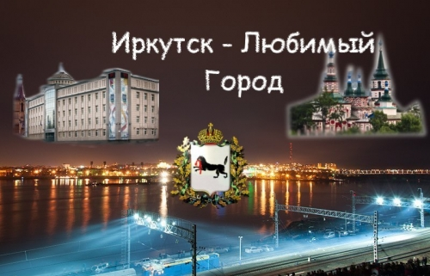

Тема: «Современные методы и приемы в патриотическом воспитании дошкольников через знакомство с родным городом»

Проводила:
Бодякина Л. Ф. 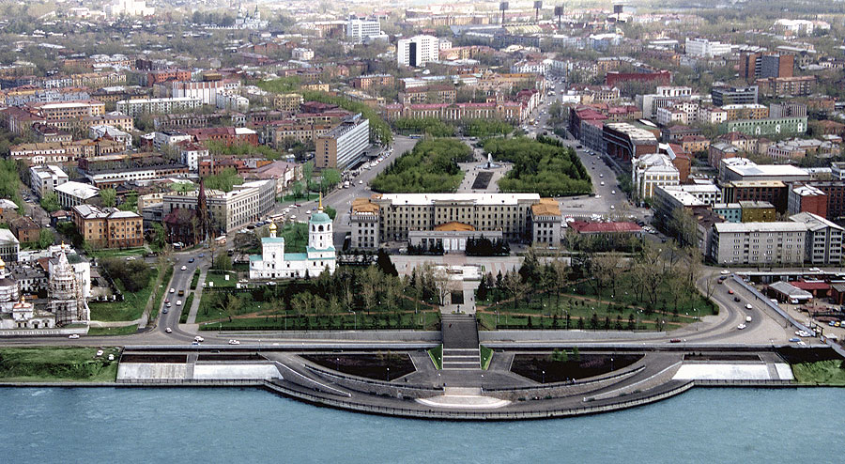

Иркутск 2017г.

Город мой любимый, город мой родной!
Ты зеленый летом, осенью цветной.
Чистый белоснежный ты стоишь зимой,
А весной ты нежный – я горжусь тобой!
Наш город просто невозможно не любить: ведь он растущий, не такой уж молодой и в то же время современный, развивающийся, гордость Иркутской области. А когда сам любишь свой город, хочется, чтобы его любили все, кто в нем живет, в том числе и подрастающее поколение – наши дети! Наши дети – это наше счастье,
Детский смех пусть льется, как река,
Наши дети – это наше завтра,
Гордость и надежда – на века!
Я считаю, что воспитание патриотических чувств – одна из актуальных и сложнейших проблем, которая должна решаться сегодня всеми, кто имеет отношение к детям. То, что заложим в душу ребёнка сейчас, проявится позднее, станет его и нашей жизнью.
Именно в дошкольные годы под руководством взрослых ребёнок приобретает первоначальный опыт патриотических чувств и базовым этапом формирования у детей любви к Родине является знакомство с родным городом, со своей малой родиной, ведь любовь к Отчизне начинается с любви к месту, где родился человек.
Начиная работу с детьми по этой теме, а я давно работаю над ней, и, беседуя с ними, часто сталкивалась с тем, что большинство ребят не знают название родного города и улиц, на которых они живут, не знают правил поведения в городе. У некоторых проявляется неуважение к результатам труда горожан, отсутствует гордость за свой город.
Поэтому детям были предложены вопросы, в ходе анализа которых стало возможным определить степень их представлений о родном городе. Результаты показали, что 38% детей имеют достаточно скудные знания о родном городе, о детском саде и его ближайшем окружении, о правилах поведения на улицах города.
Это и побудило меня к выбору темы моей работы и к определению предполагаемого результата.
Изучив литературу по данной теме, я отметила для себя, что вопросы о решающей роли патриотического воспитания в развитии и формировании личности осознавались и ставились в педагогике и психологии очень давно. И в настоящее время, все усилия направлены на то, что образование должно собрать воедино значимые ценности и общественные установки с передовыми отечественными традициями в систему, обеспечивающую становление подлинной гражданственности и патриотизма.
Воспитание любви к Родине я рассматривала как многотрудный, долговременный процесс, который должен осуществляться ненавязчиво и постоянно, и большая роль в этом направлении отводится совместной деятельности воспитателя с детьми, т.к. воспитание чувств – процесс, который нельзя уложить в жесткие рамки. Это ежедневное, постоянное общение взрослого с ребенком, в результате которого формируется такое сложное образование, как чувство любви к родному городу.
В связи с этим решение проблемы я видела в определенной системе, которая заключалась в организации игр, образовательной деятельности, экскурсий и целевых прогулок, консолидации усилий педагога и родителей.
Ведущим видом деятельности в дошкольном возрасте является игра, поэтому игры как нельзя лучше подходили для знакомства детей с родным городом, его достопримечательностями. Во время игр дети знакомились с такими понятиями, как уважение, любовь к родному городу, любовь к своей семье, своему дому.
Во время организованной образовательной деятельности дети знакомились с жизнью города, горожан, узнавали о том, что Иркутск славен своей историей, традициями, достопримечательностями, памятниками, знаменитыми людьми. А потом отношение к родному городу, свои чувства дети отражали в рисунках.
Экскурсии и прогулки были построены по принципу от простого к сложному, от знакомого к неизвестному. Начались они с территории детского сада, с того места, которое знакомо и близко дошкольникам. Дети узнали о том, кто делал, украшал, строил, планировал, кто поддерживает чистоту на территории, для чего это делается. Они осознали, сколько труда и сил вложили сотрудники детского сада в свою работу.
Далее диапазон экскурсий расширился. Гуляя по городу, выезжая на обзорные экскурсии, дети получали положительный эмоциональный настрой, видели красоту города, важность, значимость труда горожан для его процветания, у них расширялись знания о родном городе, представления о профессиях горожан и воспитывалось уважение к результатам их труда, к подвигу советских солдат, защищавших Родину во время ВОВ.
Использование различных методов и приемов, разнообразных форм работы, позволило обобщить и систематизировать знания детей о родном городе, о правилах поведения на городских улицах, в общественных местах, подвело дошкольников к пониманию того, что любовь к родному городу на деле, а не на словах, - это, прежде всего, стремление быть заботливым и неравнодушным хозяином.
Формирование патриотических чувств у детей невозможно без установления тесной связи с семьей. Организация совместных творческих домашних заданий - создание фотоальбома «Мы – Иркутяне»», выращивание комнатных цветов для группы, придумывание и изображение герба своей семьи, объединило родителей и детей, обогатило общение между ними и доставило радость.
Проведенная итоговая диагностика с этими же детьми показала положительную динамику в определении степени представлений и углубление знаний о родном городе.
Проделанная работа была успешной: дети не только научились восхищаться красотой окружающего мира, но и были заложены ростки любви к родному городу.
Дальнейшая работа будет направлена на воспитание патриотических чувств у дошкольников всего образовательного учреждения, в котором я работаю, с применением данной системы.
Мастер-класс
Уважаемые коллеги! Мне хочется, чтобы сегодня, на мастер-классе, Вы пропустили через себя методы и приёмы, применяемые мною для знакомства дошкольников с родным городом.
- Скажите, пожалуйста, с чего для вас начинается Родина?
И русский народ, любя свою Родину, сложил много пословиц и поговорок. Я предлагаю вам, используя «Разноцветный алфавит» разгадать зашифрованные пословицы о Родине.
В этой игре буквы алфавита представлены эталонами цветных форм – квадрат, треугольник, овал, ромб, цветок, звезда, плюс, прямоугольник. Например: буква А – красный квадрат, М – желтый кружок и т.д.
Я уверена, что вы без труда расшифруете спрятанные пословицы, приступайте!
Задания такого характера используются с детьми старшего дошкольного возраста и помогают детям овладеть мыслительными операциями, действиями, важными в плане общего интеллектуального развития. Пользуясь шифром, дети декодируют название города, в котором они живут, название улиц, животных и растений родного края. Кроме того, разгадывание зашифрованных слов способствует эффективному усвоению знаний о родном крае. На начальном этапе такие задания вызывают определенную трудность: у детей ещё недостаточно сформировано умение сравнивать, классифицировать, рассуждать и здесь нужно помнить о том, что мыслительные умения, как и всякие другие, вырабатываются в процессе многократных упражнений.
- Какие пословицы у вас получились? Озвучьте их.(Чужая сторона-мачеха. Всякому мила своя сторона. Жить-Родине служить.)
Из этих пословиц видно, как русский человек любит свою Родину. Ведь Родина это страна, в которой мы родились и живем. Россия это наша большая Родина. Но в большой стране у каждого человека есть свой маленький уголок: деревня, улица, дом, где он родился. Это малая Родина.
Для моих воспитанников, малая Родина – это город Иркутск. За последние годы наш город вырос. В нем много домов. Для чего нужны дома? (да, дом это жилище, которое защищает нас в непогоду от жары и холода, ветра, дождя и снега.)
А в нашем городе дома какие? (высокие, низкие, деревянные, кирпичные, панельные, панельные, многоэтажные, новые, старые, красивые)
Но первые дома в городе были построены с использованием дерева. Скажите, строить дома из дерева это хорошо или плохо? Хорошо: они полезны для здоровья человека, в них приятно жить, дерево хорошо сохраняет тепло.)
А я говорю, что строить дома из дерева это плохо. Почему? Дерево быстро горит, возможны пожары, быстро вырубаются леса, т.к. нужно много материала, можно поселить мало людей)
В нашем городе на сегодняшний день проживают 623736 горожан, поэтому нужны многоэтажные дома. Строить такие дома хорошо. Почему? Они быстро строятся, можно заселить много людей, занимают малую площадь.
А я говорю, что строить такие дома плохо, почему? – большой шум, плохие соседи, небезопасно.
Предложенная словесная игра «Хорошо – Плохо» является элементом системы ТРИЗ. Дети, играя в ТРИЗ, не только закрепляют знания о родном городе, но и видят мир во всем его многообразии, многоцветии, многогранности. ТРИЗ учит дошкольников находить позитивные решения возникающих проблем, что очень пригодится им и в школе, и во взрослой жизни. В процессе игры осуществляется интеграция таких образовательных областей, как: «Коммуникация», «Социализация», «Познание» и разумеется «Безопасность».
Использование приема ЭМПАТИИ, при котором ребенок, воспринимая предмет, проецирует на него свое эмоциональное состояние, испытывая при этом позитивные или негативные эстетические переживания, дает возможность проникнуть детям во внутренний мир предметов, вещей, учит детей беречь общественное, воспитывает элементы гражданственности и правила поведения в общественных местах.
Вы сорванный цветок, что вы чувствуете? –
Вы затоптанный газон, о чем вы мечтаете? –
Вы сломанная входная дверь, о чем вы думаете?
Вы испорченная кнопка лифта, о чем вы думаете?
Вы чистый тротуар, о чем вы думаете?
Вы красивое здание, о чем вы чувствуете?
Вы тротуар, о чем вы мечтаете?
Принимая на себя роль того или иного предмета, ребенок учится постигать добро и зло, истинные глубины культуры, сопереживать. Этот прием является своеобразным тренингом эмоций, творческого воображения образного мышления и развития речи ребенка. А также помогает воспитывать у дошкольников бережное отношение к тому, что создано в нашем городе человеком и природой.
А вот такие приемы как, динамические паузы, физкультминутки, способствуют повышению работоспособности детей, обеспечивают кратковременный активный отдых. Я подбираю физкультминутки и динамические паузы в соответствии с темами, по ознакомлению дошкольников с родным городом и сейчас я предлагаю вам построить дом:
«Строим дом»
Кладу кирпич за кирпичом,
Я строю, строю, новый дом,
стена все выше, выше, выше,
а это будет крыша,
вот здесь окно,
а тут крыльцо,
ступеньки посчитай 1,2,3,4,5
и двери открывай!
Использую в практике работы пальчиковую гимнастику, которую сейчас и продемонстрирую, повторяйте за мной:
Молотком стучу, стучу,
Сто гвоздей заколочу.
Буду строить дом, дом,
Будем жить в нем, в нем!
Использование пальчиковой гимнастики способствует не только развитию мелкой моторики, но и стимулирует зрительное и слуховое восприятие, внимание, память, связную речь и словарный запас. Выполнение пальчиковой гимнастики у нас с вами не вызывает затруднений, а у детей дошкольного возраста, задания такого характера вызывают определенную трудность, это связано с тем, что недостаточно развита, координация движений, глазомер и мелкая моторика рук.
Каждый момент ознакомления детей с родным городом пронизан созданием проблемных ситуаций. Задачи приобщения детей к жизни города, культуре, истории, природе наиболее эффективно могут быть решены в процессе стимулирования умственной активности ребенка. Для решения ситуаций используются проблемные задания с обязательным участием догадок, предположений, вопросов.
Чтобы было, если бы на домах не было номеров?
Чтобы было, если бы улицы города не убирались?
Чтобы было, если бы в нашем городе не было деревьев?
Следует помнить, что проблематизация это не только расширение знаний о родном городе, но и важнейшее условие поддержания высокого уровня умственной активности дошкольников.
Одним из важных моментов в работе по данному направлению является символизация, в процессе которой детям предоставляется возможность эмоционально выразить свое отношение к полученной ранее информации о родном городе. Вот сейчас я предлагаю вам подарить нашему городу «Букет красивых пожеланий». Какой же букет без цветов? Ставя свой цветок в вазу, вы скажете свое пожелание г. Иркутску. …. Получился прекрасный букет!
Иркутск не столица! Но любим мы тебя.
И знакомых лица – радуют всегда.
На большой планете городов не счесть,
Ты на Сибириаде - самый лучший здесь!
-Попробуйте смоделировать, как в своей работе вы сможете применить показанные мной приемы по знакомству детей с родным городом.
Я уверена, что успех патриотического воспитания детей будет достигнут только тогда, когда сам педагог будет знать и любить историю своей страны, своего города. Он должен уметь отобрать те знания, которые будут доступны детям дошкольного возраста, то, что может вызвать у детей чувство восторга и гордости. А результатом работы можно считать возросший уровень знаний детей о своем городе, его структуре, достопримечательностях, интерес к истории и культуре, чувство сопричастности к жизни своего микрорайона, своей малой Родины.
Рефлексия.
В заключение своего мастер-класса, я предлагаю вам, выбирая начало фразы из рефлексивного экрана, высказаться одним предложением, по поводу прослушанного.
Сегодня я узнала, что…
Было интересно…
Я выполняла задания…..
Я поняла, что ….
Я приобрела…
У меня получилось….
Я попробую….
Меня удивило….
Мне захотелось….
Еще раз хочется сказать Вам, что получился прекрасный букет пожеланий любимому Иркутску, а я хочу прочитать стихотворение, которое посвятила ему – любимому своему городу:
ОДА Иркутску (Иркутск, я признаюсь тебе в любви).
“Иркутск, златоглавый, любимый всем сердцем!
Утром и вечером - колокольный звон.
И, склонились мы все пред тобой, величавый,
Чтоб слушать твоих куполов перезвон!
Звоните, звонари, звоните!
Благую весть далеко несите.
Какая стала Иркутская земля,
Каких сыновей взрастила она!
Большие крылья одним подарила,
А в души других - рифму вложила.
Гордость большая у всех за тебя.
Жизнь дала нам, РОДНАЯ ЗЕМЛЯ!”
Л. Бодякина

Спасибо Вам всем за общение!

Литература:
1. А. .В. Алёшина «Патриотическое воспитание дошкольников» 2008 Москва
2. Н. Р. Васильченко «Нравственно-патриотическое воспитание средствами музейной педагогики». Дошкольная педагогика . 2009.- №5
3. И. И. Козлов «Путеводитель по Иркутску» 1982 Иркутск
4. Иркутская резьба по дереву 1985 Иркутск
5. Л. И. Ладик «Свидание с Иркутском» 1991 Иркутск



